十一、波的干涉

波的叠加
前面研究的只限于从一个波源传出的一列波，但是实际情况是，常常有几列不同的波同时在媒质中传播。例如，把两块石子在不同地方投到池塘的水里，就有两列水波在水面上传播。
两列或几列波相遇，会不会象两个或几个球相碰时那样改变了它们原来的运动状态呢？实验是回答问题的最好办法。
一个波源在绳的左端发出波1，另一个波源在绳的右端发出波2，如果两个波源经过$\frac{1}{2}$周期后停止振动，就会有如图9-21甲那样的两个波分别从绳的两端发出并相向传播，我们发现两个波在彼此相遇并相互穿过后，波的形状和相遇前一样，传播的情形也和相遇前一样（图9-21戊），也就是它们都保持自己的状态而不受相遇波的影响。同样，两列水波互相穿过，仍然保持各自的状态继续传播，就象没跟另一列波相遇一样。
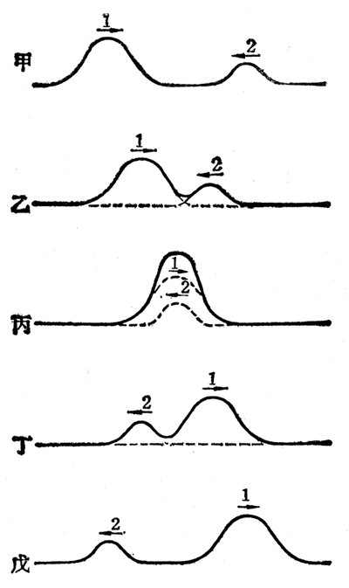
图9-21 在绳子上两个相遇的波互相穿过
几列波相遇时能够保持各自的状态而不互相干扰，这是波的一个基本性质。
两列波相遇互相穿过时，在两列波重叠的区域里的媒质质点的位移将怎样呢？根据运动合成的知识知道，每个质点都同时参与这两列波引起的振动，合振动的位移等于两个分振动引起的位移的矢量和。在图9-21里也可以看出两波重叠的瞬间（图丙），最大位移等于两波振幅之和。
两列波重叠区域里任何一点的总位移，都等于两列波分别引起的位移的矢量和。

波的干涉
一般地说，振动方向以及振幅、频率、相都不相同的几个波源发出的波互相叠加，情形是很复杂的。我们的讨论只限于振动方向相同的两个波源发出的波的叠加。现在我们讨论一种最简单但是最重要的情形，就是这两列波的频率相同、相也相同（或相差恒定）的情形。
把两根细金属丝固定在薄钢片上，让两根金属丝的下端刚刚接触水波演示槽的水面，当薄钢片振动的时候，两根金属丝就周期性地接触水面，成为两个频率和相都相同的波源，从这两个波源分别发出两列波长相同的水波。我们先根据波的叠加分析一下将发生什么现象，然后用实验来检验。
既然每一列波的传播都不受另一列波的干扰，我们就可以照图9-22那样，用两组同心圆弧分别表示从波源S₁、S₂发出的两列波，实线圆弧表示波峰，虚线圆弧表示波谷。某一时刻，在某一点如果是两列波的波峰和波峰相遇，位移为正的最大值（等于两列波振幅之和），那么经过半个周期，两列波各前进了半个波长的距离，在这一点就是波谷和波谷相遇，位移为负的最大值。再经过半个周期，这一点又是波峰和波峰相遇，依次类推，这一点就会按一定的振幅振动，振幅等于两列波振幅之和，所以这一点的振动总是最强。从图9-22可以看出，这样的点都在实线a上，某一时刻，在某一点如果是第一列波的波峰和第二列波的波谷相遇，那么经过半个周期，这一点就是第一列波的波谷和第二列波的波峰相遇，再经过半个周期，在这一点又是第一列波的波峰和第二列波的波谷相遇，依此类推，这一点也会按一定振幅振动，它的振幅等于两列波的振幅之差，所以这一点的振动总是最弱。如果两列波的振幅相等，这一点的振幅就等于零。从图9-22可以看出，这样的点都在虚线b上。a和b是互相间隔的。
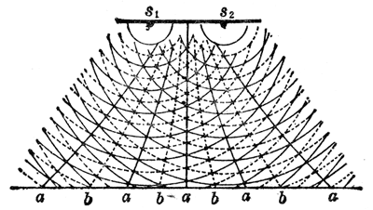
图9-22 两个相同波源发出的波的叠加示意图
可见，根据波的叠加可以预期：两个相同波源发出的波叠加，在空间将出现互相间隔的振动最强的区域和振动最弱的区域。
让固定在薄钢片上的两根金属丝在水波演示槽中产生两列水波，我们看到水面上出现图9-23所示的图样，波动激烈和相当平静的区域互相间隔，证明了上面的分析是正确的。
图9-23 水波的干涉图样
频率相同的两列波叠加，使某些区域的振动加强，某些区域的振动减弱，并且振动加强和振动减弱的区域互相间隔，这种现象叫波的干涉，形成的图样叫干涉图样。
不仅水波，一切波都能发生干涉，干涉是波特有的现象，
如果两个波源的频率不同，或者两个波源没有固定的相差，那么它们发出的两列波互相叠加时，就不会出现稳定的加强区和减弱区。因为各点合振动的振幅是随时变化的，没有振动总是得到加强或总是得到减弱的区域，而都是有时振动加强，有时振动减弱，紊乱地振动着。这样的波源不能产生稳定的干涉现象，也就是不能形成干涉图样。所以，要得到稳定的干涉现象，观察到干涉图样，两个波源必须是频率相同、相差恒定；这样的波源叫相干波源，对于水波等机械波，相干波源是容易得到的，但在研究其他波（例如光波）的干涉时，就不容易得到相干波源，而必须采用巧妙的办法，到光学部分我们将会学到。

